**ג,מ, - ידע**

**18 מרץ 2016**

**ח' אדר ב' תשע"ו**

**נייד : 050/5459426**

**פקס: 02/6560615**

**ע"מ: 054851647**

**morgidon@mail.gov.il**

**לכבוד**

**מוזיאון ידידי ציון**

**מר, אילן סקולניק**

**מר, רמי לוי /מנכ"ל קטליסט**

**הנדון: מערכי הנחיה במוזיאון ידידי ציון - המפעל הציוני- האבות המייסדים**

**ערכות הדרכה – מוזיאון FOZ**

**מערך הנחייה –**

1. **רקע:**
2. **מודל העברת ההנחיה:**

* **משך הזמן להרצאה ודיון - שעה וחצי .**
* **מיקוד ההרצאה - ערך שליחות לעומת משלח יד הרוח הערך הנני.**
* **משך הזמן לדיון הרצאה וסיור שטח - 4 שעות.**
* **מודל התוכן יועבר בצירוף לסיור במוזיאון ואופציה לסיור שטח.**
* **מקומות מתאימים לסיורי שטח - מוזיאון מרתף השואה בהר ציון.**
* **סיור חומות ירושלים והקרב במלחמת העצמאות ברובע היהודי.**

**בברכה**

**ג - מ ידע**

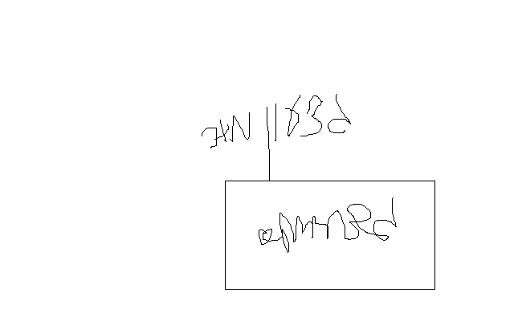**נצ"מ (דימ') גדעון מור**